EHI 2016 médiakiadvány

Az EU új tanulmánya a szívről:
Magyarország rámutat a megelőzés fontosságára
Jelentős egyenlőtlenségek az országok közötti alapvető szívgyógyszerek használatában
A szívbetegségeknek Magyarországon javulniuk kell, mivel, a felmért 30 országból a 22. helyen tartózkodik, mondja a ma Brüsszelben közzétett Euro Szív Index 2016 (Euro Heart Index, EHI). Az Index 30 európai országban lévő szívellátást hasonlítja össze, ahol Franciaország a bajnok, amelyet szorosan követi Norvégia és Svédország. A szívellátás szinte minden országban javul, de az Európát átszelő szakadékok veszélyeztetik a jogosságot. Az alapvető szívgyógyszerekhez való egyenrangú hozzáférés tízezrek életét mentené meg.
„Ami a szívellátást illeti, Magyarország számos európai országgal együtt közös problémás mintát oszt meg”, mondja Dr. Beatriz Cebolla, az EHI vezetője. „Jelen van egy egészségtelen életmódok kombinációja, mint pl. a mozgásszegény életmód, az elhízás, az alkoholfogyasztás és a magas vérnyomás, és a szívbetegségekre való hatékony és összehangolt reakciók hiánya. Ezek a tényezők magas szintű, szívvel összefüggő halálozást eredményeznek.”
„Magyarországnak szüksége van e probléma jobb megközelítésére: Egyrészt sürgősen javítani kell a magyarok életstílusán és szokásain, a megfelelő gyógyszerek kíséretében, amennyiben szükségesek: olcsó generikus gyógyszerek a vérnyomás és a vérzsírszint csökkentésére. Másrészt nagyon fontos lenne befektetni a szív ellátás előmenetelébe.”
Professzor Arne Björnberg, a HCP elnöke, a nagyobb képet magyarázza: „Ami a szív ellátást illeti, jelentős különbség van az európai irányelvek, ami betegek kezelését illeti, és a kardiológiai ellátás végzése között. Az alapvető szívgyógyszerek bevezetése véletlenszerűnek tűnik, ami alig tükrözi vissza az európaiak igényeit. A terápiák további szisztematikus használata, mint például a sztatinok és a clopidogrel, ezrek életét mentené meg!”
„Nyilvánvaló, hogy a magas kiadások és a jó eredmények összefüggésben vannak. A gazdag országok megengedhetik maguknak a betegek kórházi ellátását gyengébb tünetek során, ami megakadályozhatja az állapot romlását”, teszi hozzá professzor Björnberg. „De sokat lehet elérni még kis költségvetéssel is, figyelembe véve a megfelelő prioritásokat.”
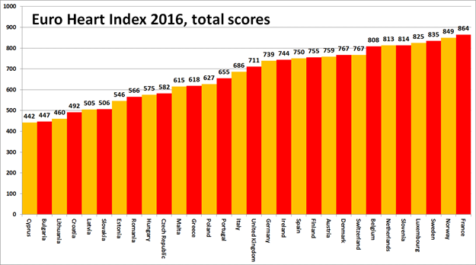
Tudnivalók az EHI-ről
Az Euro Szív Index egy kardiovaszkuláris egészségügyi rendszerekről szóló rangsort biztosít 30 országban, figyelembe véve négy fő területet: 31 mutatón mért megelőzést, az eljárásokat, az ellátáshoz való hozzáférést és az eredményeket. Az index nyilvános statisztikákon és független kutatásokon van kialakítva. Az EHI létrehozója a Health Consumer Powerhouse Ltd, amely 2004 óta mintegy 50 index publikációból elemzi az európai nemzeti egészségügyi rendszerek teljesítményét. Minden HCP index fogyasztó-központú pozíciót foglal. Az EHI 2016 előállítását az Amgen Europe GmbH korlátlan támogatása tette lehetővé.
A teljes EHI jelentés, amely az adatokat és a módszereket magyarázza, a mátrixszal és a sajtóhírekkel együtt, szabadon hozzáférhető: www.healthpowerhouse.com/publications/euro-heart-index-2016/

További információkért, kérjük, lépjen kapcsolatba:
Az EHI projekt igazgatója: Dr. Beatriz Cebolla (beatriz.cebolla@healthpowerhouse.com),
+49 152 2371 9856
A HCP Ltd. elnöke: Professzor Arne Björnberg (arne.bjornberg@healthpowerhouse.com),
+46 705 848451

(c) HCP Ltd. 2016

